CZWARTKOWE ZABAWY
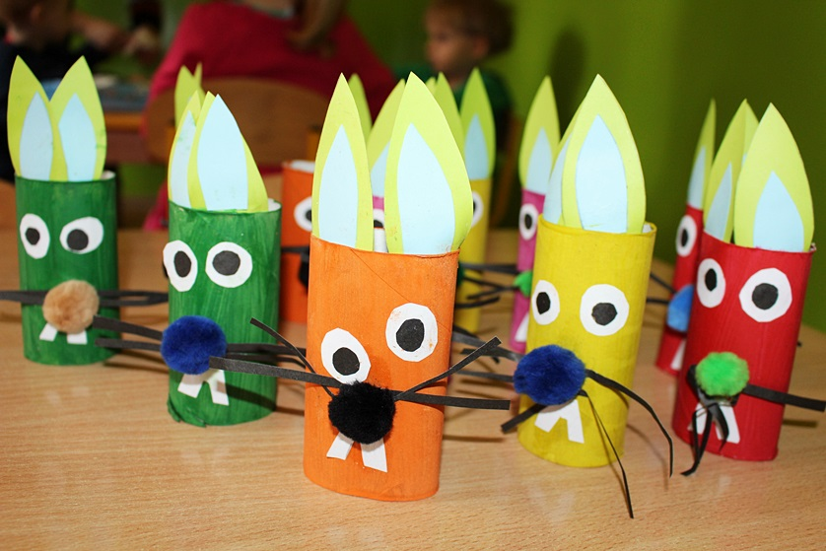
- Czas na plastyczną zabawę „Króliczek wielkanocny:

Potrzebne:
- rolka po papierze toaletowym;
- klej;
- kolorowy papier lub stare gazety;
- włoski od szczotki.
Oklejamy rolkę po papierze toaletowym według własnego pomysłu, z kolorowego papieru wycinamy uszy królika i przyklejamy je w wewnątrz rolki na górze. Następnie z białego papieru wycinamy kółka nie za duże i malujemy na nich źrenice – to będą oczy królika. Nosek królika możemy zrobić z pompona lub zwiniętej w kulkę gazety. Włoski od szczotki to będą wąsy królika, jeszcze musimy wyciąć królicze zęby i gotowe.
- Doprowadź jajeczko do koszyczka. Rób to dokładnie i pomału.
- Baranek połącz kropki i starannie pokoloruj obrazek pamiętając o niewychodzenie za linie.

